Лабораторная работа №1

# Создание контейнерного приложения в IBM Cloud.

Требования:

Наличие аккаунта в IBM Cloud.

Установленные на локальной машине – Git, Docker, текстовый редактор.

## Этап 1. Создание кластера Kubernetes в IBM Cloud.

В данной лабораторной работе будет использован демо-кластер Kubernetes, расположенный в IBM Cloud.

Для создания кластера необходимо выполнить следующие шаги:

* Перейти по адресу <http://bluemix.net>
* Войти со своими учетными данными или создать новый аккаунт
* После успешного входа вы увидите следующий экран (рис.1).
* Необходимо раскрыть меню, нажав в левом верхнем углу на значок 

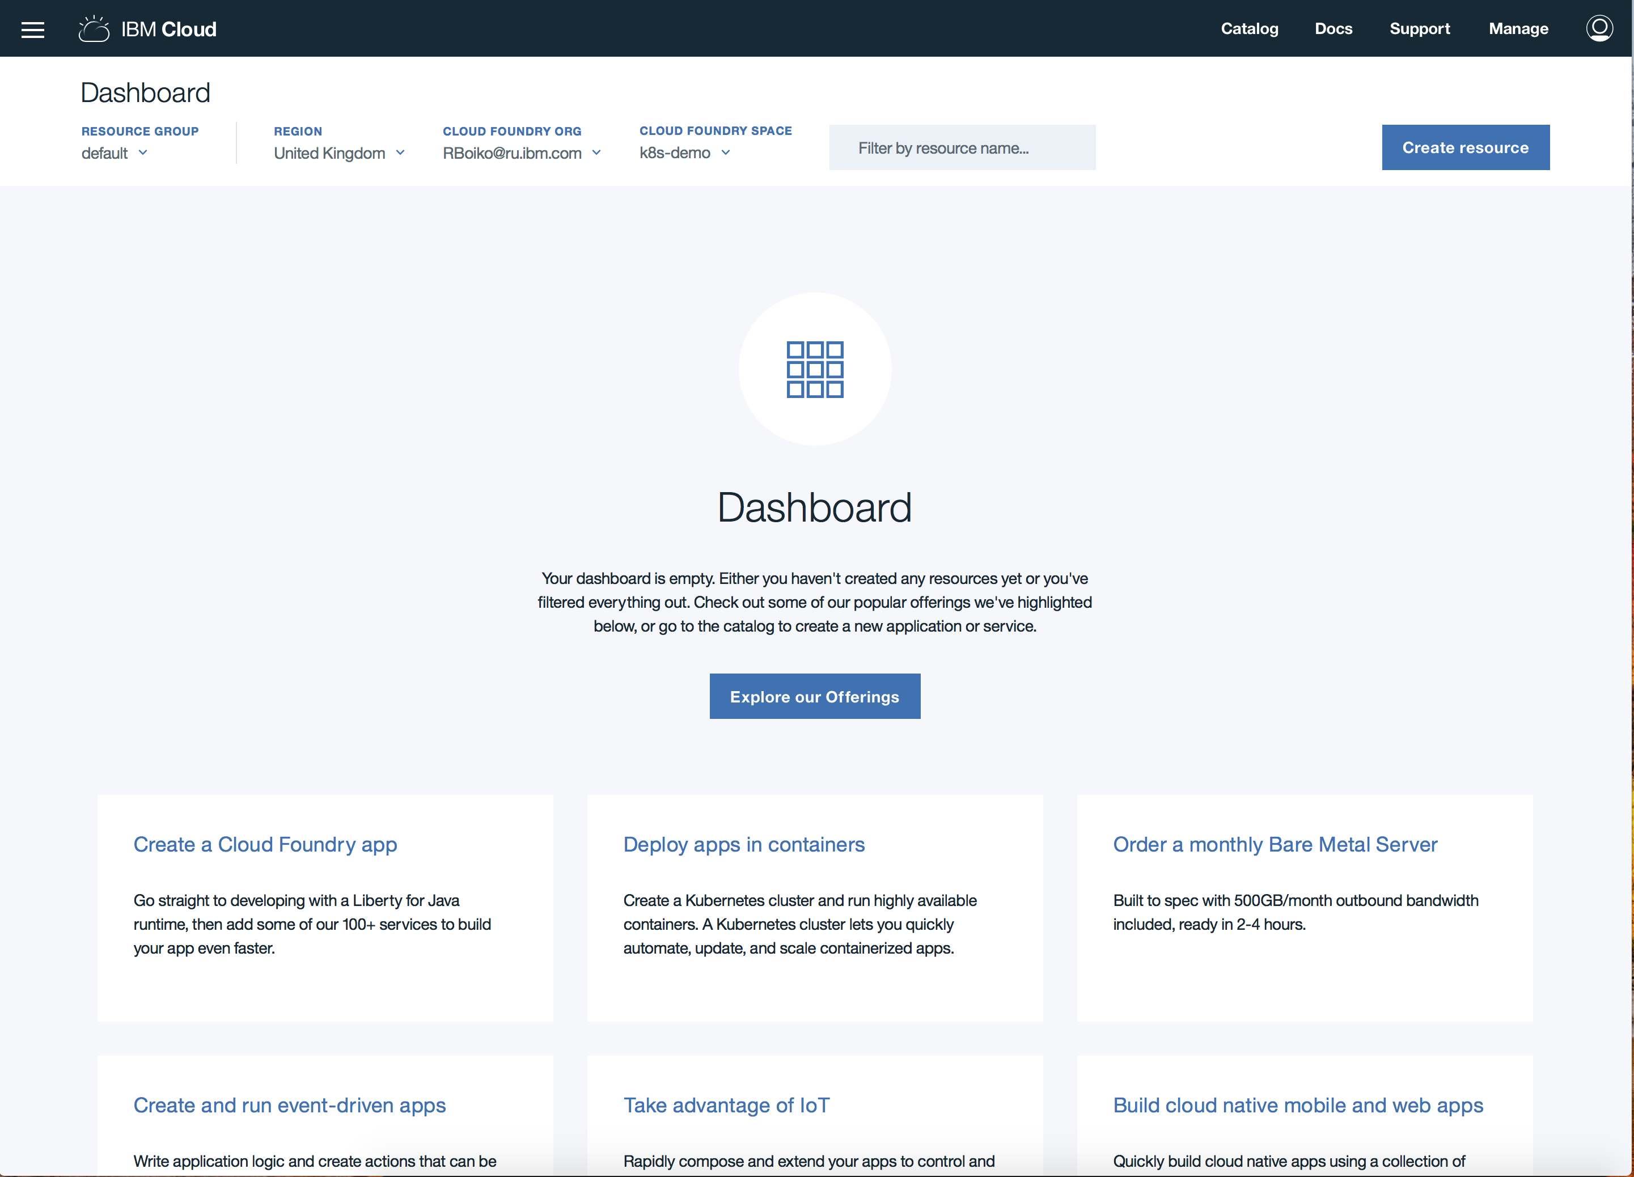

рисунок 1

* В раскрывшемся меню (рис. 2) необходимо выбрать опцию Containers

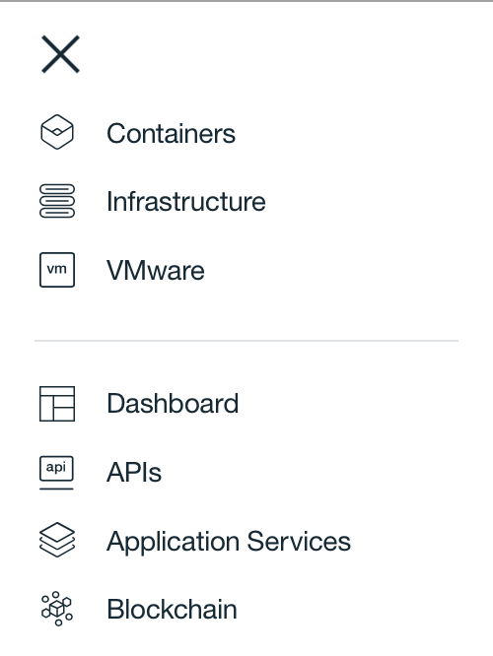

рисунок 2

* На открывшейся странице (рис.3) необходимо нажать на кнопку Create Cluster

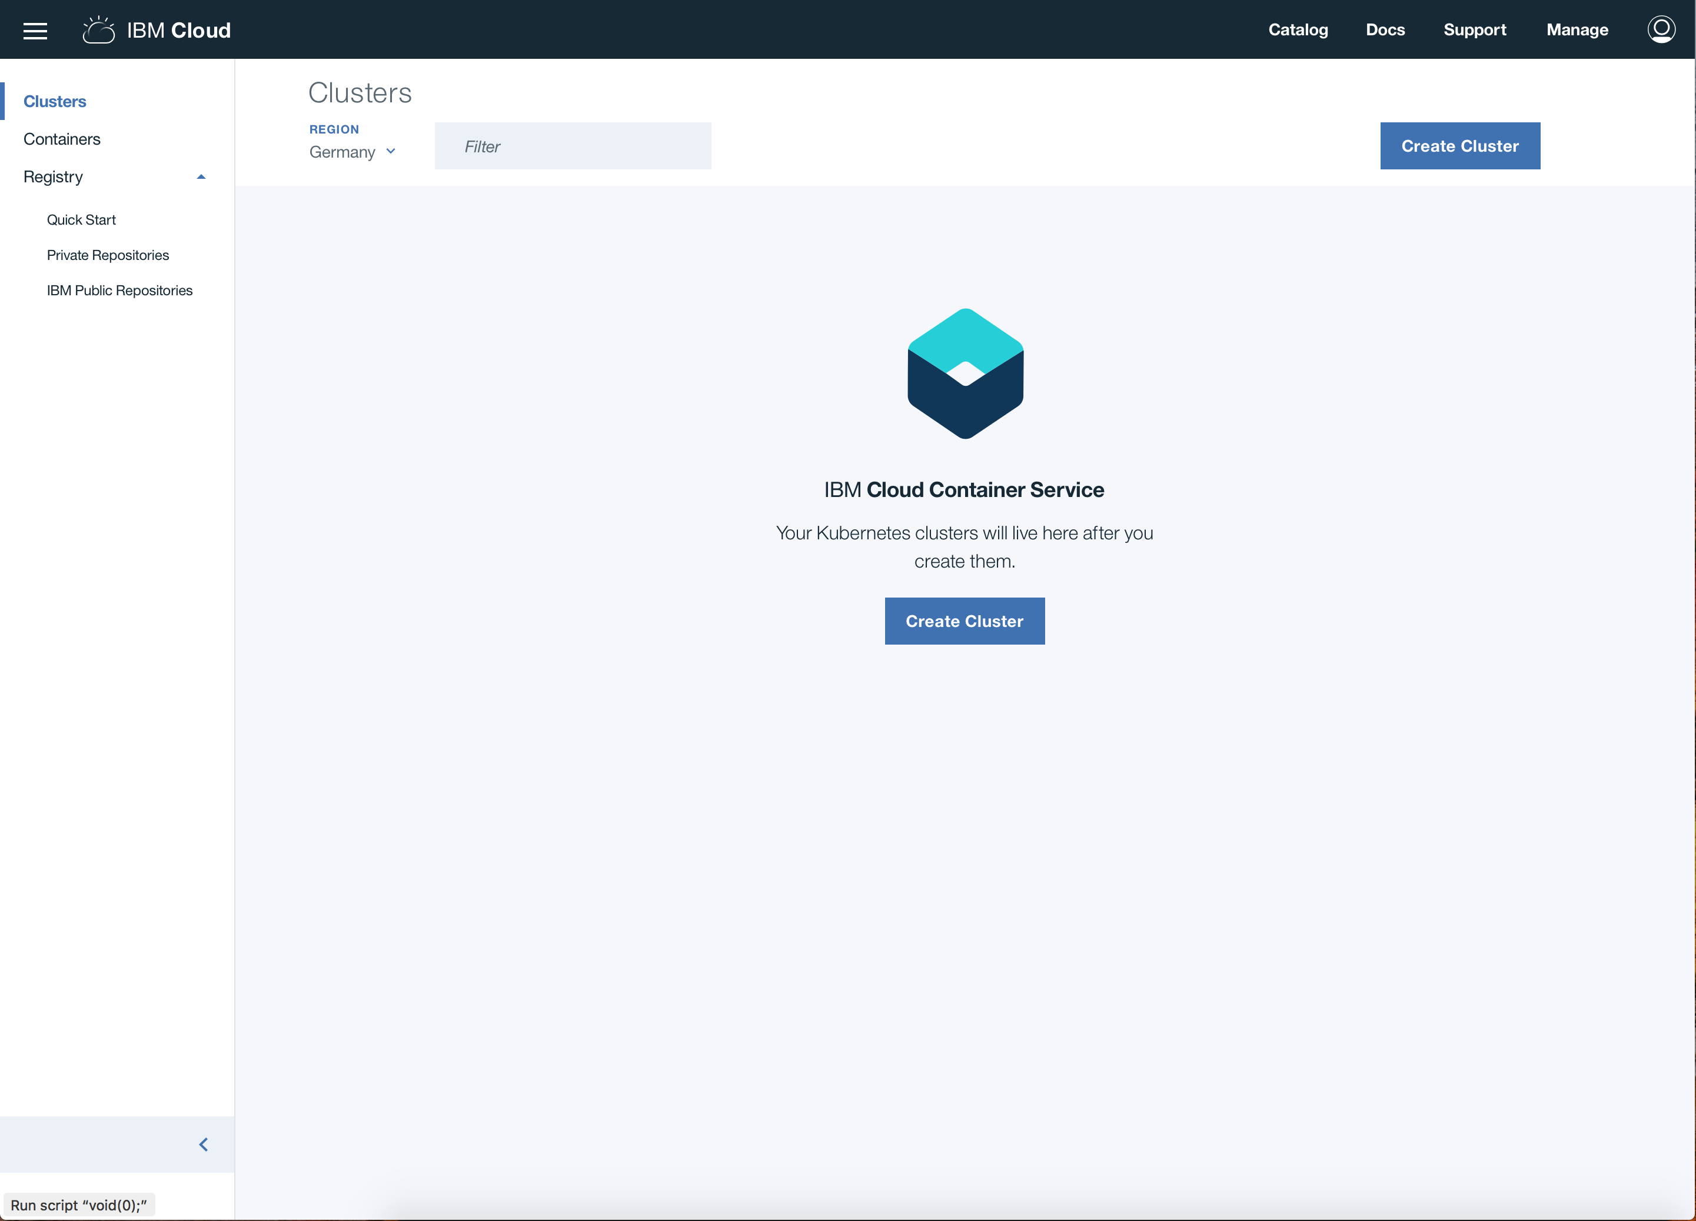

рисунок 3

* На странице создания кластера (рис. 4) необходимо убедиться, что выбран Cluster Type – Lite Plan. Остальные значения надо оставить по-умолчанию и нажать кнопку Create Cluster.

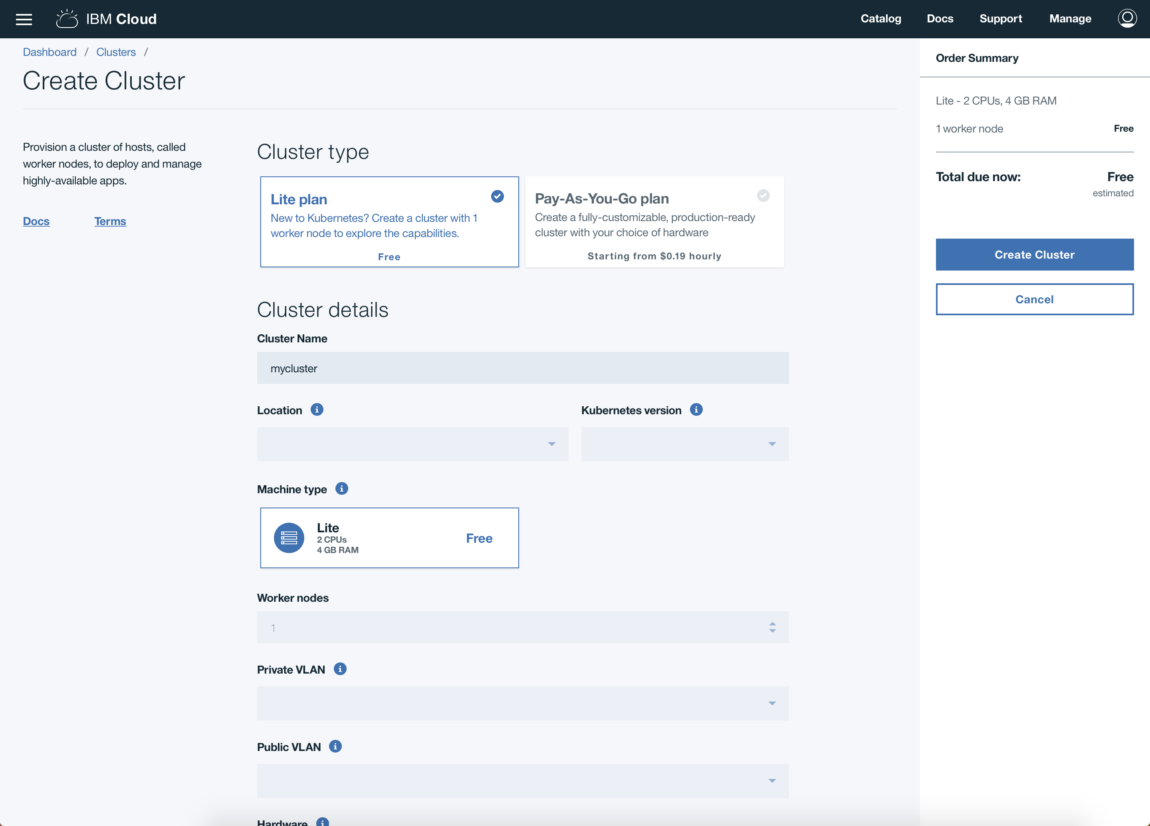

рисунок 4

* Далее вы увидите страницу с описанием настроек для подключения (рис. 5), они понадобятся на следующих этапах.

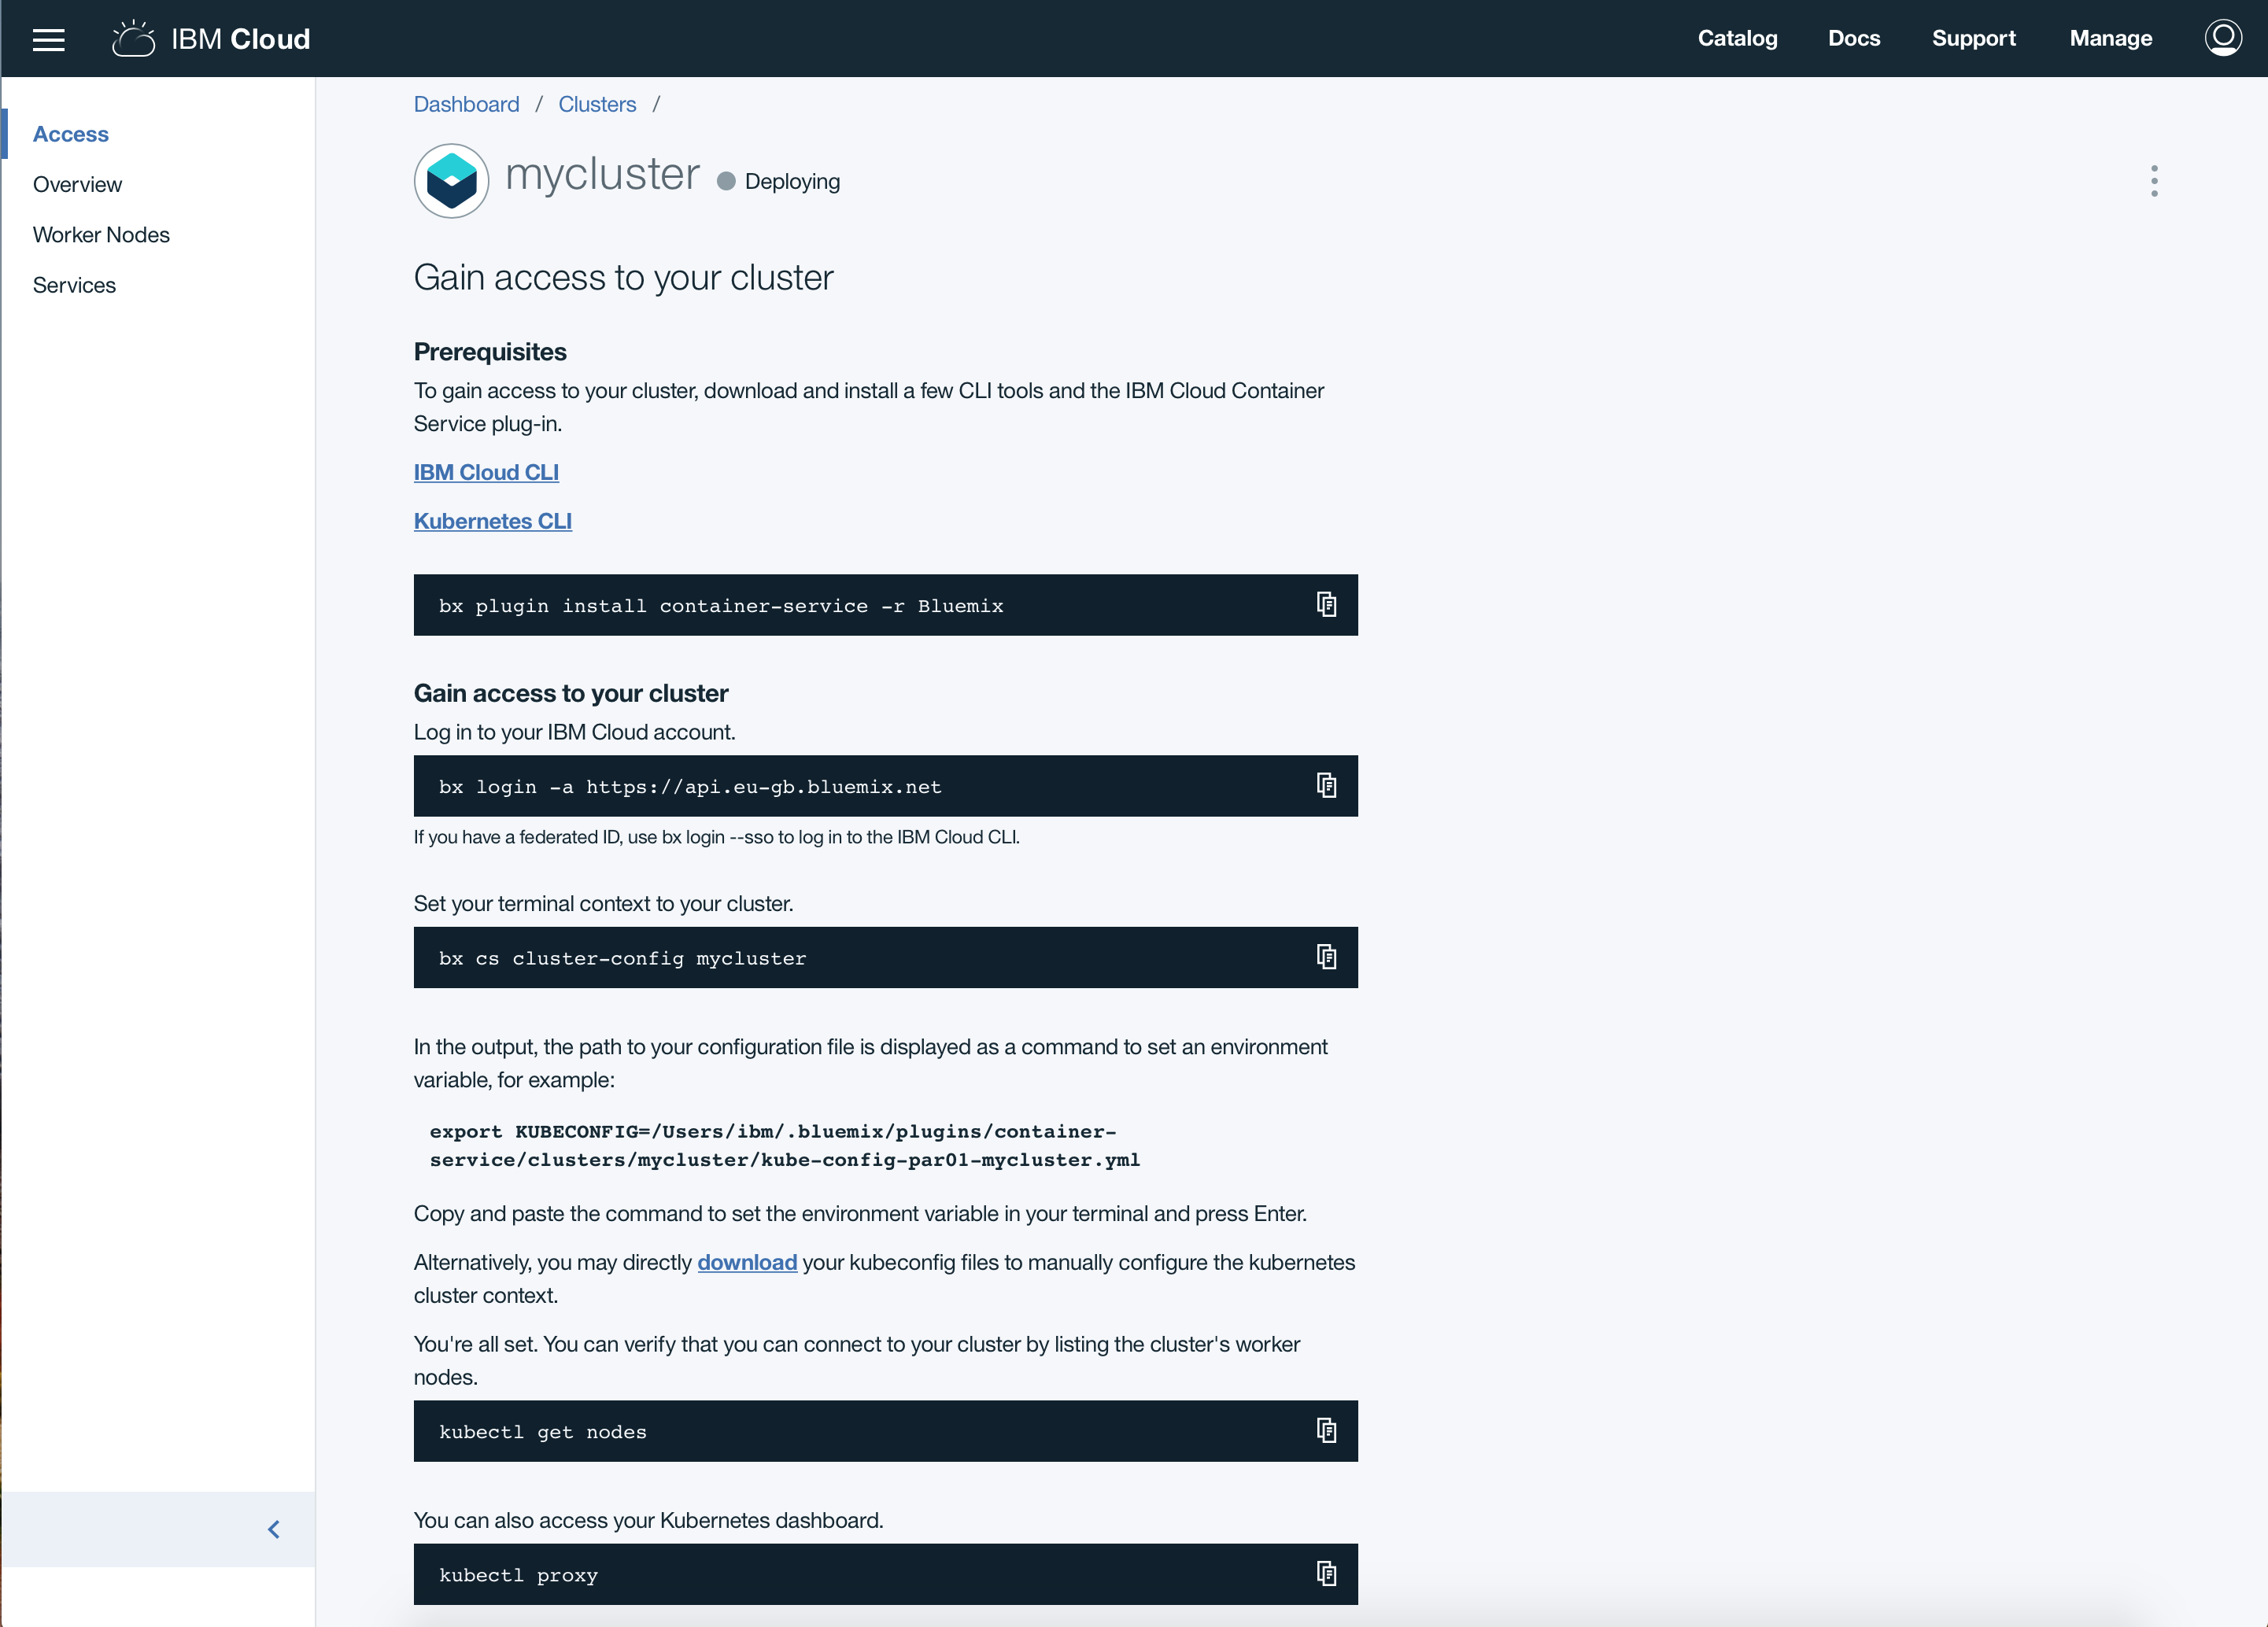

рисунок 5

* Необходимо перейти на вкладку Overview, на открывшейся странице с деталями кластера(рис. 6) необходимо обратить внимание на поля Locztion и Managed From. Значения из этих полей потребуются на следующих шагах лабораторной работы.

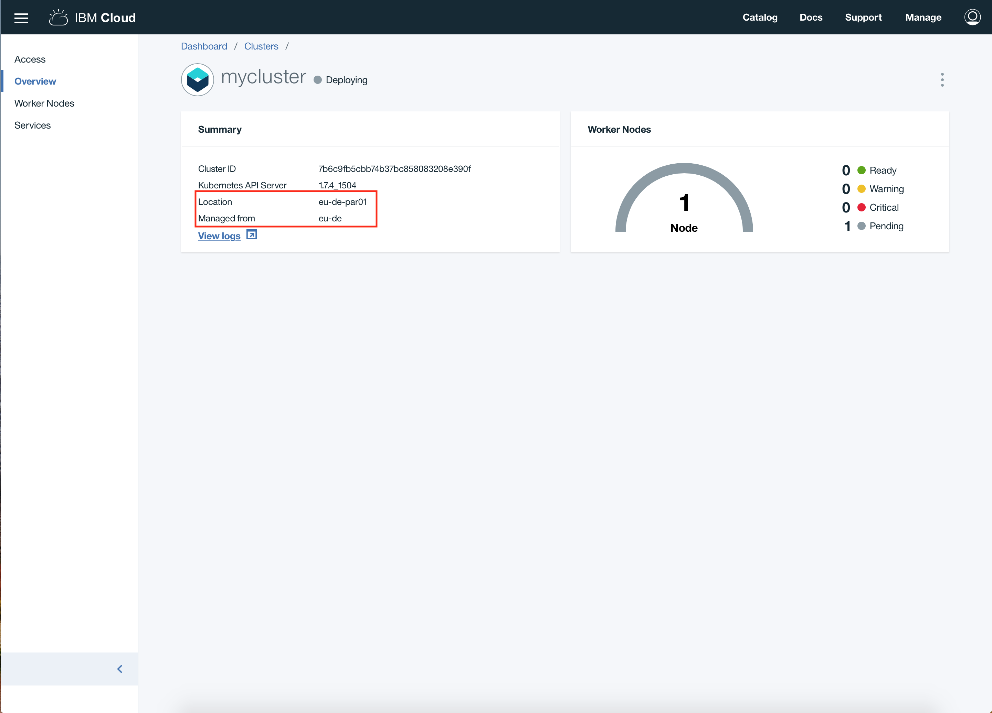

рисунок 6

* На этом первый этап завершен

# Этап 2. Создание контейнерного приложения.

В рамках данного этапа будет создано простейшее Node.js приложение, связанное с NoSQL БД Mongodb. Для Mongodb, также будет запущен отдельный контейнер с инструментами администрирования. Данное приложение будет протестировано на локальном хосте.

Для создания и запуска приложения необходимо выполнить следующие шаги:

* Открыть терминальное окно
* Клонировать приложение командой

*git clone* [*https://github*](https://github)*.com/roman-boiko/demoapp.git*

* Перейти в папку с приложением

*cd demoapp*

* В папке надо создать файл с именем Dockerfile и следующим содержимым

FROM node:8.9.1

WORKDIR /usr/src/app

COPY package*.json ./

RUN npm install

COPY . .

EXPOSE 3000

CMD [“npm”, “start”]

* Запустите сборку образа

*docker build –t demoapp .*

* Проверьте список образов

*docker image ls*

* Для запуска нескольких связанных контейнеров будем использовать утилиту docker-compose
* Установка docker-compose

*sudo curl –L* [*https://github*](https://github)*.com/docker/compose/releases/download/1.17.0/docker-compose-`uname –s`-`uname –m` -o /usr/local/bin/docker-compose*

*sudo chmod +x /usr/local/bin/docker-compose*

* Создайте файл *docker-compose.yml* со следующим содержимым

node:

build: .

links:

- mongo

ports:

- “3000:3000”

monogo-express:

image: mongo-express:0.42.2

links:

- mongo

ports:

- “8081:8081”

mongo:

image: mongo:3.4.10

* Запустите приложение

*docker-compose up*

* Приложение доступно по адресу <http://localhost:3000>
* Интерфейс администрирования Mongodb доступен по адресу <http://localhost:8081>
* Остановите локальную копию приложения

*docker-compose down*

* На этом второй этап завершен

# Этап 3. Запуск приложения в IBM Cloud.

* Для работы с кластером потребуется инструменты командной строки – IBM Cloud CLI и kubectl
* Установка IBM Cloud CLI

*curl -fsSL https://clis.ng.bluemix.net/install/linux | sh*

* Установка дополнений к IBM Cloud CLI

*bx plugin install container-service -r Bluemix*

*bx plugin install container-registry -r Bluemix*

* Установка kubectl

*curl -LO https://storage.googleapis.com/kubernetes-release/release/v1.7.3/bin/linux/amd64/kubectl*

*chmod +x ./kubectl*

*sudo mv ./kubectl /usr/local/bin/kubectl*

* Залогинтесь в IBM Cloud, при входе надо будет указать тот регион в котором у вас был создан кластер, например, *eu-de*

*bx login*

* Создайте новое пространство имен в Docker реестре

*bx cr namespace-add <my_namespace>*

* Залогинтесь в созданном прострастве

*bx cr login*

* Создайте метку для локального образа

*docker tag demoapp registry.<my_region>.bluemix.net/<my_namespace>/<my_repository>:<my_tag>*

* Загрузите локальный образ в реестр

*docker push registry.<my_region>.bluemix.net/<my_namespace>/<my_repository>:<my_tag>*

* Проверьте, что образ успешно загрузился

*bx cr image-list*

* Сконфигурируйте подключение к кластеру

*bx cs cluster-config mycluster*

* Проверьте подключение, выведя список воркер-узлов(рис. 7)

*kubectl get nodes*



рисунок 7

* Создайте файл *demoapp.yml, указав в нем ссылку на ваш реестр*

apiVersion: extensions/v1beta1

kind: Deployment

metadata:

name: demoapp

spec:

replicas: 1

template:

metadata:

labels:

app: demoapp

spec:

containers:

- name: node

image: registry.<region>.bluemix.net/<namespace>/<repository>:<tag>

ports:

- containerPort: 3000

---

apiVersion: extensions/v1beta1

kind: Deployment

metadata:

name: mongo

spec:

replicas: 1

template:

metadata:

labels:

app: mongo

spec:

containers:

- name: mongo

image: mongo:3.4.10

ports:

- containerPort: 27017

---

apiVersion: extensions/v1beta1

kind: Deployment

metadata:

name: mongo-express

spec:

replicas: 1

template:

metadata:

labels:

app: mongo-express

spec:

containers:

- name: mongo-express

image: mongo-express:0.42.2

ports:

- containerPort: 8081

---

kind: Service

apiVersion: v1

metadata:

name: mongo

spec:

selector:

app: mongo

type: ClusterIP

ports:

- name: mongo

port: 27017

targetPort: 27017

---

kind: Service

apiVersion: v1

metadata:

name: demoapp

spec:

selector:

app: demoapp

type: LoadBalancer

ports:

- name: demoapp

port: 3000

---

kind: Service

apiVersion: v1

metadata:

name: mongo-express

spec:

selector:

app: mongo-express

type: LoadBalancer

ports:

- name: mongo-express

port: 8081

* Запустите установку

*kubectl apply -f demoapp.yml*

* Проверьте, что установка прошла успешно

*kubectl get deploy (рис. 8)*

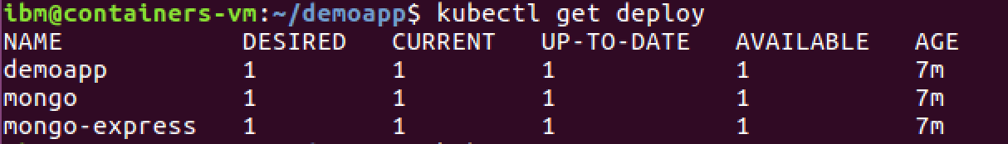

рисунок

*kubectl get po (рис. 9)*

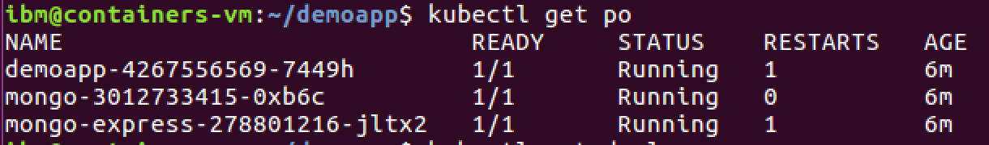

рисунок

* Получите список сервисов

*kubectl get svc (рис. 10)*

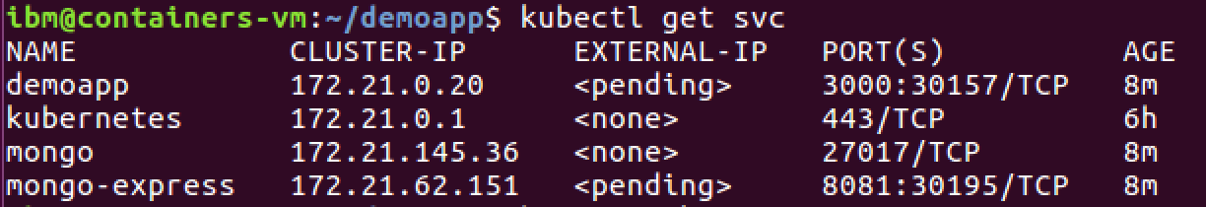

рисунок

* Получите список узлов кластера

*bx cs workers mycluster (рис. 11)*

**

рисунок

* Сервисы доступны по публичному IP адресу и советующему порту, например, в данном случае demoapp доступен по адресу <http://169.51.16.127:30157> , а mogo-express по адресу <http://169.51.16.127:30195>
* На этом третий этап и вся лабораторная работа успешно завершены.